Proyecto de Ley____ del 2022

“Por el cual se promueven los espacios para los animales de compañía en los establecimientos abiertos al público”.
El Congreso de Colombia
DECRETA:

Artículo 1° Elíminese el Parágrafo del artículo 265 de la Ley 9 de 1979.

Artículo 2º Los establecimientos abiertos al público podran permitir el ingreso de mascotas adecuando espacios destinados para tal fin.

Artículo 3º Las autoridades sanitarias diseñarán una política que facilite a los establecimientos abiertos al público la adecuacion de estos espacios.

Artículo 4° Vigencia. La presente Ley rige a partir de su promulgación y deroga las disposiciones que le sean contrarias.

H.R. JUAN CARLOS WILLS OSPINA
Representante a la Cámara

1.- Competencia.

De conformidad con los artículos 48, 53 y 150 numeral 1 de la Constitución Política, el Congreso de la República es competente para proferir leyes en esta materia.

2.- Objeto del Proyecto.
El presente Proyecto de Ley tiene por objeto incentivar los espacios para animales de compañía en los establecimientos abiertos al público adecuándose a las necesidades actuales de la ciudadanía dentro del concepto de familias multiespecie.
3.- Necesidad y conveniencia.
En la encuesta realizada por FENALCO para el año 2019 se concluyo que el 43% de los hogares colombianos cuentan con una mascota.
La fuerte conexión emocional del humano con sus mascotas dentro del concepto de familias multiespecie han llevado a considerarlas como un miembro mas de la familia. Esto ha llevado a que algunos establecimientos abiertos al público migren hacia la construccion y adecuacion de espacios Pet Friendly, sin embago la norma vigente (artículo 265 de la Ley 9 de 1979) prohibe expresamente la presencia de animales por ejemplo, en restaurantes.

Esta iniciativa legislativa busca despejar cualquier vacio normativo que impida tanto al comerciante de abrir un espacio Pet Friendly como de generar la tranquilidad en la ciudadania de poder visitar los establecimientos abiertos al público con sus mascotas.

Fuentes: Euromonitor, Fenalco, Raddar, DANE, Planeación Nacional, Policía Nacional, Secretaría de Salud, Defensoría del Pueblo

CARACTERIZACION DE LAS MASCOTAS EN COLOMBIA CON CIFRAS BOGOTÁ

- POBLACIÓN APROXIMADA DE MASCOTAS

Según cifras de Euromonitor International, Fenalco, estudios de tiendas de mascotas y cálculos del autor, en 2016 la población de mascotas en Colombia registró alrededor de los nueve millones setescientos mil (9.700.000). El 75% de estas están en Bogotá (7.275.000 aprox.)

Del total aproximado de mascotas, los perros y gatos representan un 70%, es decir alrededor de 6.790.000 en todo el país y 5.092.500 en Bogotá. Un 70% de estos son perros (4.753.000 aprox. para el país y 3.564.750 para Bogotá).

Es importante tener en cuenta que en la última década, el crecimiento de las mascotas en los hogares ha evidenciado un incremento del 10% . En el transcurso de los últimos 5 años, el aumento de la población de las mascotas (perros y gatos) ha sido del 11%; tendencia que se mantuvo entre 2016 y 2017 (según Fenalco y tiendas de mascotas).

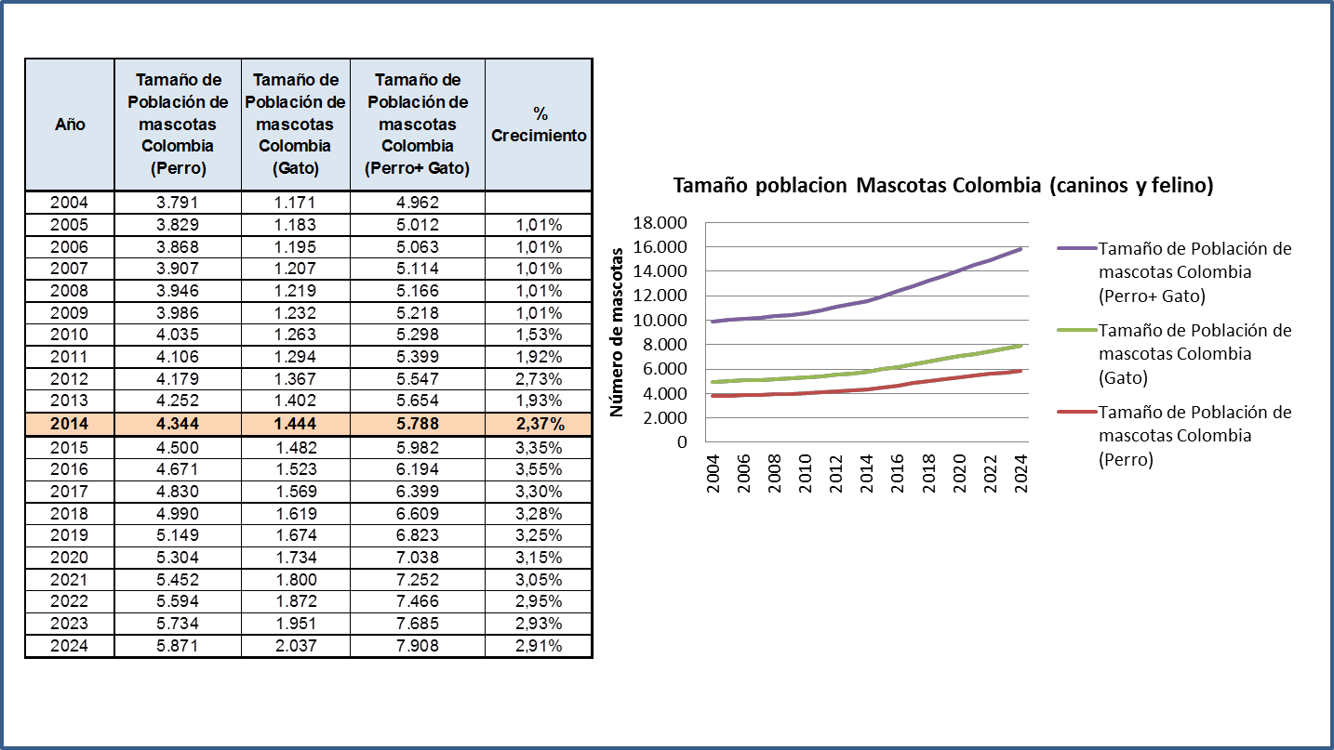
CRECIMIENTO DEL MERCADO
Figura 11. Tamaño población de Mascotas en Colombia del 2004 al 2024. Elaborado por los Autores con base en datos de (Euromonitor, 2014)

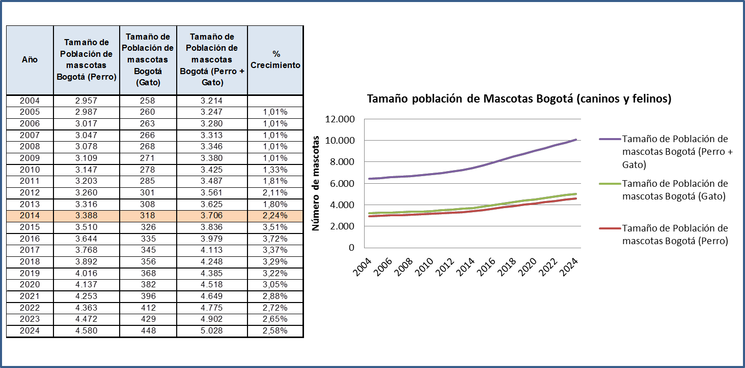

Figura 12. Tamaño población de Mascotas en Bogotá del 2004 al 2024.
Elaborado por los Autores con base en datos de (Euromonitor, 2014)

Crecimiento del mercado de mascotas en Colombia 2021
Algunos datos relevantes sobre el crecimiento del mercado de mascotas en Colombia:
- 4to país en Latinoamérica que lidera el sector de mascotas con crecimiento anual del 13%.
- 3 millones de hogares gastan actualmente en alimentación y cuidado de las mascotas según el DANE.
- 63% ha crecido el gasto en pet care que incluye productos (accesorios, salud y bienestar, suplementos y otros) según Euromonitor.
- 84.9% ha crecido este mercado en Colombia en los últimos 5 años.
- Bogotá (25%), Cali (18%) y Medellín (17%) son las ciudades que más se destacan en la tenencia de mascotas, según un estudio de Brandstrat y Offerwise en 8 ciudades principales en 2018.

GASTOS PROMEDIO POR MASCOTA

Según cifras de Euromonitor International, el mercado actual de mascotas en Colombia se estima en $ 811.127 mil millones de pesos al 2014, con un crecimiento del 18% vs el año 2013.
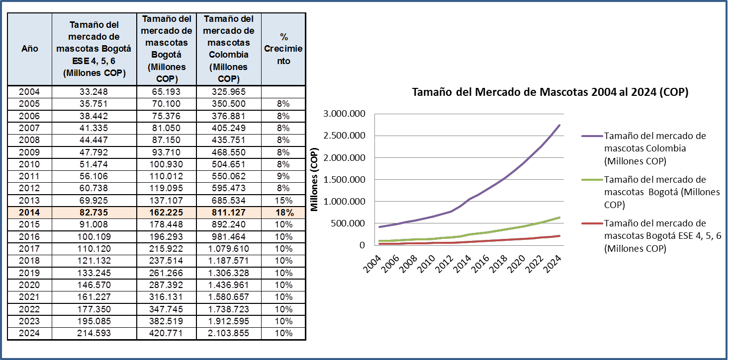
Tamaño del mercado de Mascotas del 2004 al 2024. Elaborado por los Autores con base en datos de (Euromonitor, 2014)

4.- Causales de impedimento.

En virtud del artículo 286 de la ley 5 de 1992 y del artículo 1 de la ley 2003 del 2009, este proyecto de ley reune las condiciones del literal a y b de las circunstancias en las cuales es inexistente el conflicto de interes como lo desarrolla el articulo 286 de la ley 5 de 1992, toda vez que es un Proyecto de Ley de interés general, que puede coincidir y fusionarse con los intereses del electorado.

En cumplimiento del artículo 3 de la ley 2003 de 2019

Cordialmente,

H.R. JUAN CARLOS WILLS OSPINA
Representante a la Cámara

“Por el cual se promueven los espacios para los animales de compañía en los establecimientos abiertos al público”.
El Congreso de Colombia
DECRETA:

Artículo 1° Elíminese el Parágrafo del artículo 265 de la Ley 9 de 1979

Artículo 2º Los establecimientos abiertos al público podran permitir el ingreso de mascotas adecuando espacios destinados para tal fin.

Artículo 3º Las autoridades sanitarias diseñarán una pólitica que facilite a los establecimientos abiertos al público la adecuacion de estos espacios.

Artículo 3° Vigencia. La presente Ley rige a partir de su promulgación y deroga las disposiciones que le sean contrarias.

H.R. JUAN CARLOS WILLS OSPINA
Representante a la Cámara

https://segurosbolivarapoyocomercial.com/news-downloads/mascotas-presentacion.pdf
https://www.bancolombia.com/negocios/actualizate/tendencias/mercado-mascotas-2021

